aneSIM 麻醉危机管理虚拟培训系统
Mac 安装图文说明
下载地址：https://download.sinohec.com，选择“macOS 版”下载
适用场景：软件首次安装时出现“无法验证开发者”“无法打开”或“App 已损坏”等提示。
建议先按前 4 步操作；只有前面方法仍无效时，再执行“开启任何来源”。
步骤 1 下载并解压安装包
- 下载 `aneSIM_ehwa_0519.zip`或最新压缩包后双击解压。
- 建议将解压得到的 `aneSIM.app` 拖入“应用程序”文件夹。
- 请仅从官网提供的下载地址获取安装包。
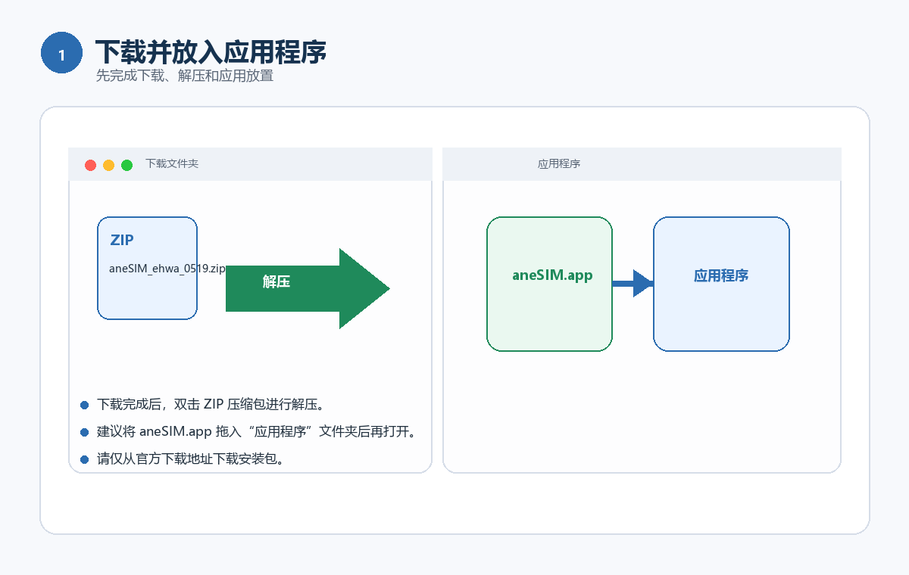
图 1 安装步骤示意
步骤 2 首次打开软件
- 在 Finder 中找到 `aneSIM.app`。
- 按住 `Control` 键点击图标，选择“打开”。
- 如系统继续弹出提示，请再次点击“打开”。
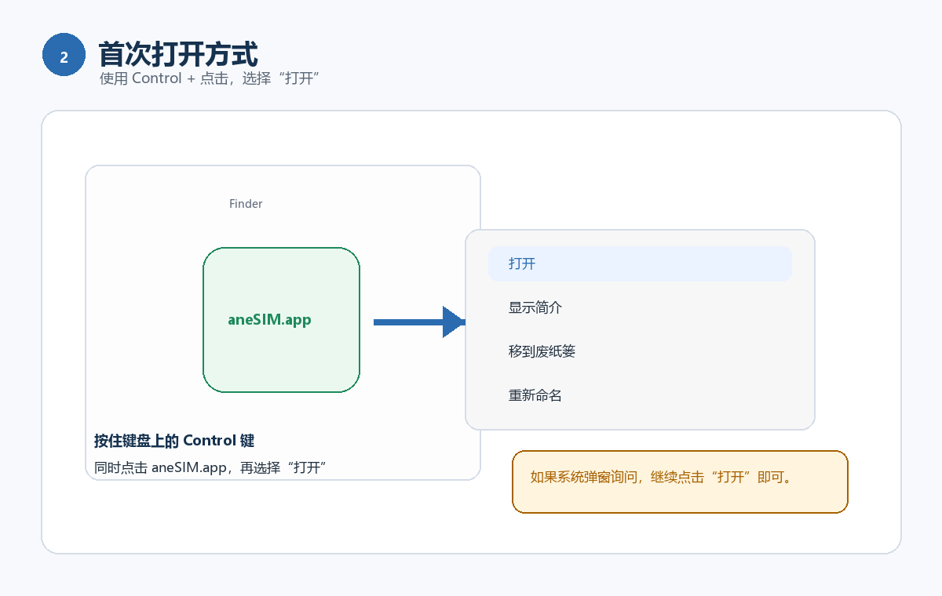
图 2 安装步骤示意
步骤 3 如系统拦截，请手动放行
- 进入：苹果菜单 > 系统设置 > 隐私与安全性。
- 在页面下方找到被拦截的软件提示。
- 点击“仍要打开”后，再重新启动软件。
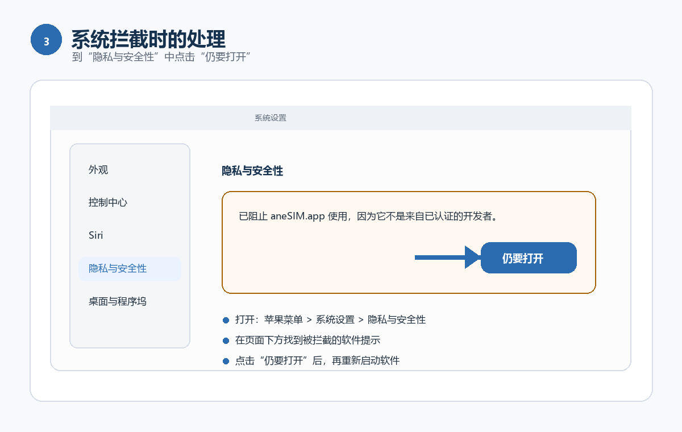
图 3 安装步骤示意
步骤 4 如提示“App 已损坏”
- 打开“终端”，执行下方命令移除隔离属性：
- sudo xattr -rd com.apple.quarantine "/Applications/aneSIM.app"
- 输入 Mac 管理员密码后回车，再重新打开软件。
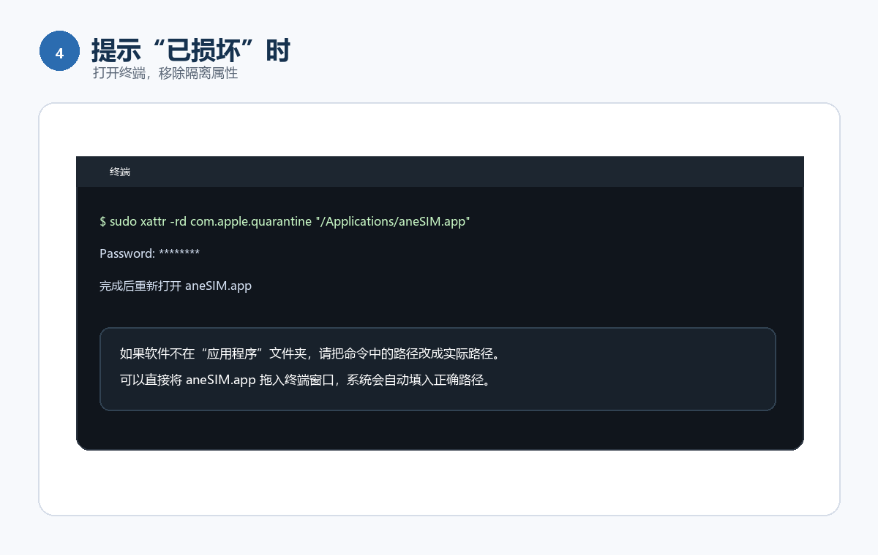
图 4 安装步骤示意
如前面方法仍无效，可临时开启“任何来源”
仅在前述方法无效时使用：
1. 打开“终端”执行： sudo spctl --master-disable
2. 返回“系统设置 > 隐私与安全性”，如看到“任何来源”，再启用后重新打开软件。
3. 安装成功后建议执行： sudo spctl --master-enable
常见提示
- 终端输入密码时不会显示字符，这是 macOS 的正常安全机制。
- 如果软件不在“应用程序”文件夹，请将命令中的路径替换为实际路径。
- 把 `aneSIM.app` 直接拖入终端窗口，可自动填入正确路径。

